Вторник 07.04.2020

Предмет Инженерная графика
Преподаватель Веренинов Иван Сергеевич
Группа 29ТЭ

Тема: Построение проекций линий. Сечение геометрических тел плоскостью.

Задание:
1. Изучить теоретический материал.
2. Выписать в тетрадь основные понятия и правила построения проекций, сечения геометрических тел плоскостью.
3. Построить в трех проекциях комплексный чертёж геометрического тела, усечённого проецирующей плоскостью, и развёртку его поверхности (см. рис. 27).
4. Сфотографировать конспект и чертеж с лежащей на нем линейкой.
5. Прислать его на электронную почту vereninov-bataysk@mail.ru .
Не забывайте подписывать свои работы (группа и Фамилия). По всем возникающим вопросам пишите мне на выше указанную почту.

Некоторые электронные ресурсы, которые помогут в выполнении работы:
- file:///C:/Users/SuperVanja/Desktop/%D1%82%D0%B5%D1%85%D0%BD%D0%B8%D0%BA%D1%83%D0%BC%20%D0%B4%D0%B8%D1%81%D1%82%D0%B0%D0%BD%D1%86%D0%B8%D0%BE%D0%BD%D0%BD%D0%BE/%D0%A1%D0%BE%D0%B4%D0%B5%D1%80%D0%B6%D0%B0%D0%BD%D0%B8%D0%B5%20%20(1).pdf
- http://www.sgau.ru/files/pages/25670/14697884334.pdf стр 12
- https://swsu.ru/structura/up/fsa/kafedra_agg/literatura/mu_epur3.pdf стр 5-14
- https://lektsii.org/17-55554.html

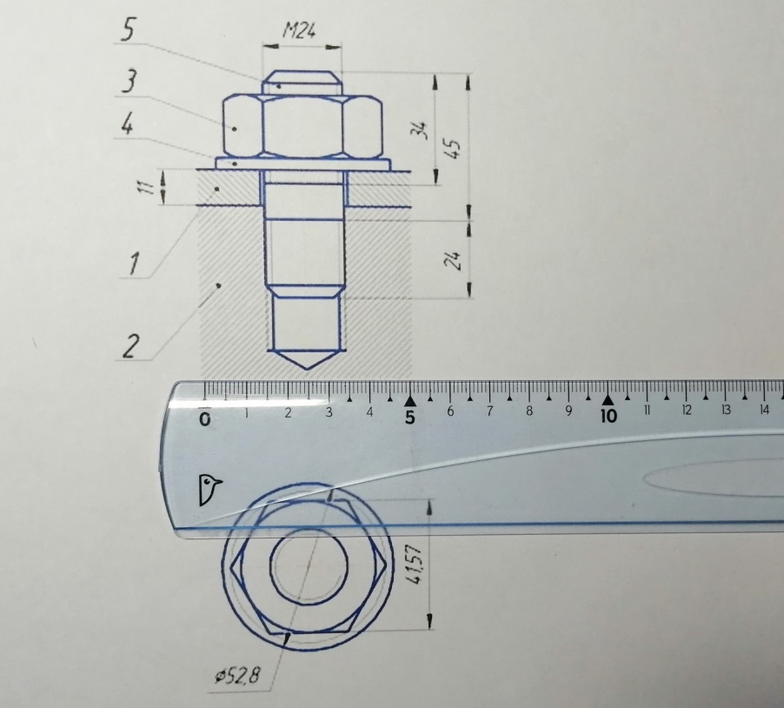
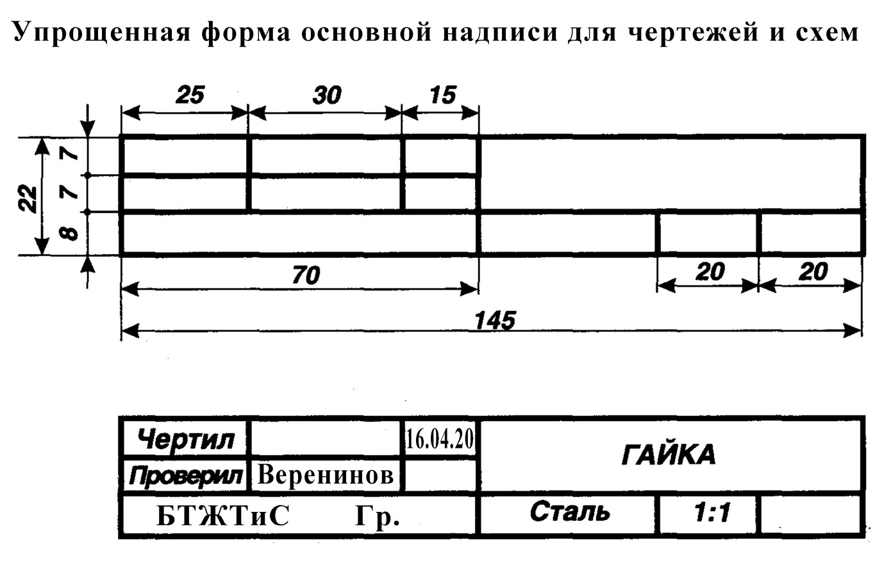
Теоретический материал

Сечение геометрических тел плоскостью
Цель - получение навыков построения проекций усечённых геометрических тел и развёрток их поверхностей.
Теоретическое обоснование
Выполнение комплексных чертежей усечённых геометрических тел начинается с построения комплексных чертежей целых геометрических тел (призмы, пирамиды, цилиндра и конуса) (см. графическую работу ПЧ.05).
На рисунках 25, 26 приведено пересечение геометрических тел фронтально-проецирующей плоскостью. Для построения развёртки необходимо знать действительную величину каждого ребра (образующей) геометрического тела, которые можно определить по комплексному чертежу (фронтальная и профильная проекции).
Действительная величина контура сечения, необходимая для построения развёртки, может быть найдена различными способами (рисунок 25 - способ перемены плоскостей проекций, рисунок 26 - способ совмещения).
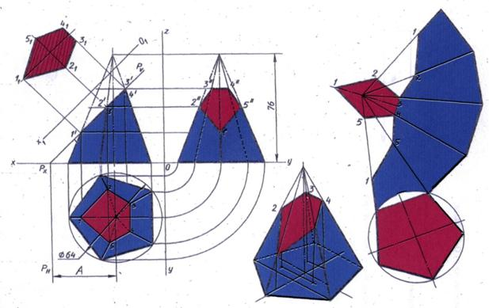
Рисунок 25 – Комплексный чертёж пирамиды, усечённой проецирующей плоскостью

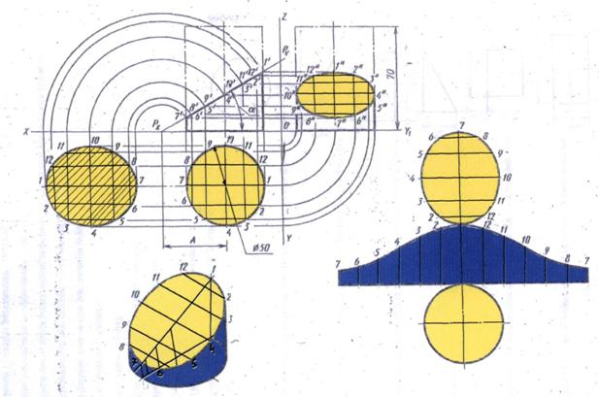
Рисунок 26 – Комплексный чертёж цилиндра, усечённого проецирующей плоскостью

Задание – Графическая работа.

Построить в трех проекциях комплексный чертёж геометрического тела, усечённого проецирующей плоскостью, и развёртку его поверхности (см. рис. 27).
Порядок выполнения
Задание выполняется на двух форматах А4. Все линии сначала проводятся тонкими (толщиной от s/3 до s/2), а затем производится обводка. Толщина основной линии - s. На учебных чертежах сплошную основную толстую линию выполняют обычно толщиной s = 0,5…1,4 мм. Все надписи выполняются шрифтом.
- Начертить внутреннюю рамку и рамку основной надписи.
2. Построить комплексный чертёж целого геометрического тела.
3. Начертить вид спереди, сверху и сбоку.
- Построить развёртку усечённого геометрического тела.
5. Произвести обводку чертежа, проставить размеры.
6. Заполнить основную надпись.
7. Провести самоконтроль чертежа.
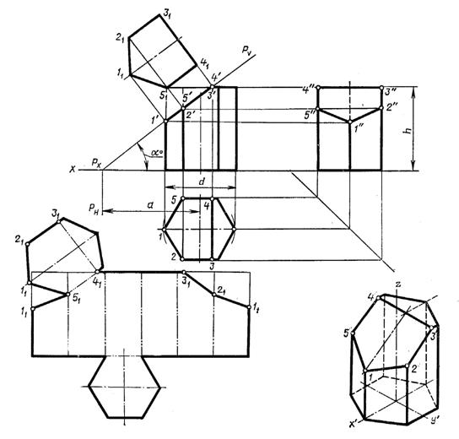
Обозначение | Номер варианта
 | 1 | 2 | 3 | 4 | 5 | 6 | 7 | 8 | 9 | 10 | 11 | 12 | 13 | 14 | 15
d | 50 | 55 | 60 | 50 | 56 | 60 | 52 | 55 | 60 | 54 | 55 | 62 | 50 | 56 | 60
h | 55 | 60 | 65 | 56 | 62 | 65 | 55 | 60 | 70 | 56 | 62 | 65 | 55 | 60 | 70
a | 37 | 60 | 46 | 38 | 66 | 42 | 36 | 66 | 35 | 38 | 65 | 40 | 37 | 60 | 35
a° | 45 | 30 | 45 | 45 | 30 | 45 | 45 | 30 | 45 | 45 | 30 | 45 | 45 | 30 | 45
Рисунок 27 – Задание графической работы 10

